EstateFlow
Dokumentacja Techniczna
Aplikacja Internetowa do Zarządzania Nieruchomościami
Stack technologiczny: MongoDB · Express · React · Node.js
2024

1. Opis projektu
EstateFlow to pełnostackowa aplikacja internetowa do zarządzania ogłoszeniami nieruchomości, zbudowana w oparciu o stos MERN (MongoDB, Express, React, Node.js). Umożliwia użytkownikom przeglądanie ofert sprzedaży i wynajmu, tworzenie i zarządzanie własnymi ogłoszeniami oraz bezpośredni kontakt z właścicielami nieruchomości.

Aplikacja obsługuje:
- Przeglądanie aktualnych ofert, nieruchomości na wynajem i sprzedaż na stronie głównej
- Zaawansowane wyszukiwanie z filtrami (typ, udogodnienia, oferty specjalne, sortowanie)
- Pełne zarządzanie ogłoszeniami — tworzenie, edycja, usuwanie z przesyłaniem zdjęć
- Autoryzację przez email/hasło oraz Google OAuth (Firebase)
- Persystencję sesji użytkownika (Redux Persist)
- Bezpieczne API oparte na JWT z sesjami w ciasteczkach HTTP-only
- Zarządzanie profilem — przesyłanie awatara do Firebase Storage
- Wdrożenie w Dockerze — jeden serwer Express obsługuje API i aplikację React

2. Stos technologiczny

Warstwa | Technologia
Frontend | React 18, Vite 4, Tailwind CSS 3
Routing | React Router DOM v6
Stan aplikacji | Redux Toolkit 1.9, Redux Persist
Komponenty UI | Swiper (karuzela), React Icons
Backend | Node.js 20, Express 4
Baza danych | MongoDB 7 (Mongoose ODM)
Autoryzacja | JWT (HTTP-only cookie), bcryptjs
OAuth | Firebase Authentication (Google)
Pliki | Firebase Storage
Konteneryzacja | Docker

3. Struktura projektu

15-real-estate-moderate/
├── api/
│ ├── controllers/
│ │ ├── auth.controller.js # Rejestracja, logowanie, Google OAuth
│ │ ├── user.controller.js # Zarządzanie użytkownikami
│ │ └── listing.controller.js # Ogłoszenia + wyszukiwanie
│ ├── models/
│ │ ├── user.model.js # Model użytkownika (Mongoose)
│ │ └── listing.model.js # Model ogłoszenia (Mongoose)
│ ├── routes/
│ │ ├── auth.route.js
│ │ ├── user.route.js
│ │ └── listing.route.js
│ ├── utils/
│ │ ├── error.js # Pomocnik błędów HTTP
│ │ └── verifyUser.js # Middleware JWT
│ └── index.js # Punkt wejścia backendu
├── client/
│ ├── src/
│ │ ├── components/
│ │ │ ├── Header.jsx # Nagłówek z wyszukiwarką
│ │ │ ├── ListingItem.jsx # Karta ogłoszenia
│ │ │ ├── Contact.jsx # Kontakt z właścicielem
│ │ │ ├── OAuth.jsx # Logowanie przez Google
│ │ │ └── PrivateRoute.jsx # Ochrona tras prywatnych
│ │ ├── pages/
│ │ │ ├── Home.jsx
│ │ │ ├── Search.jsx
│ │ │ ├── Listing.jsx
│ │ │ ├── Profile.jsx
│ │ │ ├── CreateListing.jsx
│ │ │ ├── UpdateListing.jsx
│ │ │ ├── SignIn.jsx / SignUp.jsx
│ │ │ └── About.jsx
│ │ └── redux/
│ │ ├── store.js
│ │ └── user/userSlice.js
│ └── firebase.js
├── Dockerfile
└── package.json

4. Architektura aplikacji

Przepływ danych
Aplikacja składa się z dwóch warstw komunikujących się przez HTTP REST. Frontend (React) wysyła żądania fetch do backendu (Express), który przetwarza je i operuje na bazie MongoDB przez Mongoose.

┌────────────────────────────────────────────────────────┐
│ KLIENT (React) │
│ Redux Persist │ React Router v6 │ Firebase Auth/Store │
└───────────────────────────┬────────────────────────────┘
│ HTTP REST + Cookie JWT
┌───────────────────────────▼────────────────────────────┐
│ BACKEND (Express) │
│ /api/auth │ /api/user │ /api/listing │
│ Mongoose ODM │
└───────────────────────────┬────────────────────────────┘
│
┌───────────────────────────▼────────────────────────────┐
│ MongoDB │
│ Kolekcje: users, listings │
└────────────────────────────────────────────────────────┘

Przepływ autoryzacji
- Użytkownik przesyła dane logowania (email/hasło lub Google)
- Backend weryfikuje dane — porównuje hash bcrypt lub sprawdza e-mail Google w bazie
- Po poprawnej weryfikacji generowany jest token JWT i ustawiany jako cookie access_token z flagą httpOnly
- Każde chronione żądanie przechodzi przez middleware verifyToken, który weryfikuje JWT i dołącza req.user

5. Instalacja i uruchomienie

Wymagania wstępne
- Node.js w wersji 20 lub wyższej
- Instancja MongoDB (lokalna lub MongoDB Atlas)
- Projekt Firebase (autentykacja Google + Storage)

Kroki instalacji
# 1. Sklonuj repozytorium
git clone https://github.com/MaxGitHub0515/node-express-course-1.git
cd node-express-course-1/15-real-estate-moderate

# 2. Zainstaluj zależności backendu
npm install

# 3. Zainstaluj zależności frontendu
cd client && npm install && cd ..

# 4. Utwórz plik .env (patrz sekcja 6)

# 5. Uruchom backend (port 3000)
npm run dev

# 6. Uruchom frontend w trybie dev (port 5173)
cd client && npm run dev

Wersja produkcyjna
# Instalacja deps + build frontendu (do client/dist)
npm run build

# Uruchomienie serwera produkcyjnego (port 3000)
npm start

6. Zmienne środowiskowe
Utwórz plik .env w katalogu głównym projektu:
# Połączenie z MongoDB
MONGO=mongodb+srv://<użytkownik>:<hasło>@cluster.mongodb.net/estateflow

# Sekret do podpisywania tokenów JWT
JWT_SECRET=twoj_tajny_klucz_jwt
Konfiguracja Firebase (klucze API) znajduje się w pliku client/src/firebase.js. W środowisku produkcyjnym należy przenieść te wartości do zmiennych środowiskowych Vite (pliki .env z prefiksem VITE_).

7. API — dokumentacja endpointów

Autoryzacja — /api/auth

Metoda + Endpoint | Opis
POST /signup | Rejestracja nowego użytkownika
POST /signin | Logowanie e-mailem i hasłem
POST /google | Logowanie lub rejestracja przez Google OAuth
GET /signout | Wylogowanie — usuwa cookie access_token

Użytkownicy — /api/user (wymagana autoryzacja)

Metoda + Endpoint | Opis
POST /update/:id | Aktualizacja danych użytkownika
DELETE /delete/:id | Usunięcie konta i wyczyszczenie cookie
GET /listings/:id | Pobranie ogłoszeń należących do użytkownika
GET /:id | Pobranie publicznego profilu użytkownika

Ogłoszenia — /api/listing

Metoda + Endpoint | Auth | Opis
POST /create | Tak | Tworzenie nowego ogłoszenia
POST /update/:id | Tak | Aktualizacja istniejącego ogłoszenia
DELETE /delete/:id | Tak | Usunięcie ogłoszenia
GET /get/:id | Nie | Pobranie pojedynczego ogłoszenia
GET /get | Nie | Wyszukiwanie i filtrowanie ogłoszeń

Parametry wyszukiwania (GET /api/listing/get)

Parametr | Typ | Domyślnie | Opis
searchTerm | string | '' | Szukaj po nazwie (regex, bez wielkości liter)
type | string | all | Typ ogłoszenia: sale | rent | all
offer | boolean | dowolny | Filtr ofert specjalnych
parking | boolean | dowolny | Filtr miejsc parkingowych
furnished | boolean | dowolny | Filtr umeblowania
sort | string | createdAt | Pole sortowania
order | string | desc | Kierunek: asc | desc
limit | number | 9 | Liczba wyników na stronę
startIndex | number | 0 | Przesunięcie paginacji

8. Frontend — opis stron i komponentów

Home.jsx — Strona główna
Pobiera trzy zestawy ogłoszeń: oferty specjalne, wynajem i sprzedaż, każdy z limitem 4 wyników. Renderuje karuzelę Swiper z obrazami ofert oraz trzy sekcje siatki ogłoszeń z linkami "Pokaż więcej".

Search.jsx — Wyszukiwarka
Synchronizuje stan filtrów z parametrami URL (URLSearchParams). Przy każdej zmianie adresu URL pobiera nową listę z API. Przycisk "Pokaż więcej" dołącza kolejną stronę wyników.

Listing.jsx — Szczegóły ogłoszenia
Pobiera ogłoszenie po ID z parametru URL. Renderuje karuzelę Swiper, przycisk kopiowania linku oraz formularz kontaktowy z właścicielem (widoczny tylko dla zalogowanych użytkowników niebędących właścicielem).

Profile.jsx — Profil użytkownika
Obsługuje upload awatara do Firebase Storage z paskiem postępu, edycję danych konta, listę własnych ogłoszeń z opcją usunięcia lub edycji oraz wylogowanie i usunięcie konta.

CreateListing.jsx / UpdateListing.jsx — Formularze ogłoszeń
Identyczna struktura. UpdateListing pobiera przy montowaniu istniejące dane i wstępnie wypełnia pola. Obie strony obsługują równoległy upload wielu zdjęć do Firebase Storage przez Promise.all.

9. Podgląd aplikacji

Strona szczegółów ogłoszenia
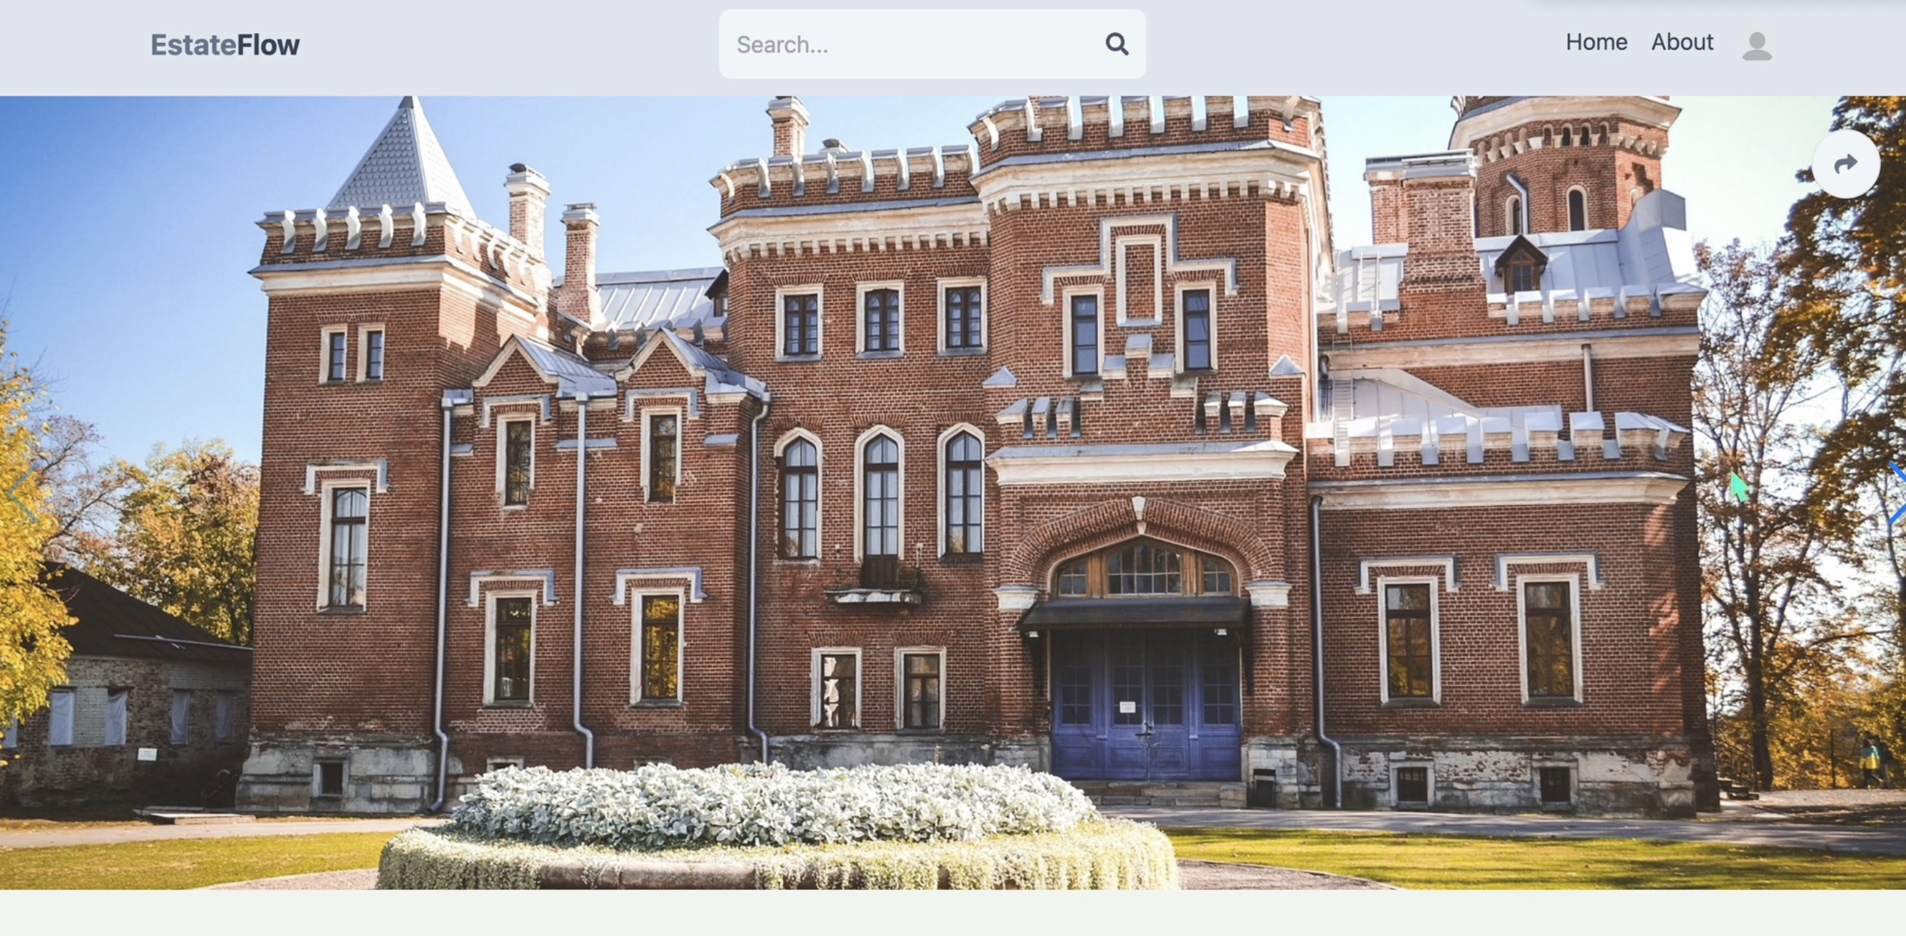
Rys. 1 — Pełnoekranowa karuzela zdjęć z detalami nieruchomości i ceną

Wyszukiwarka ogłoszeń
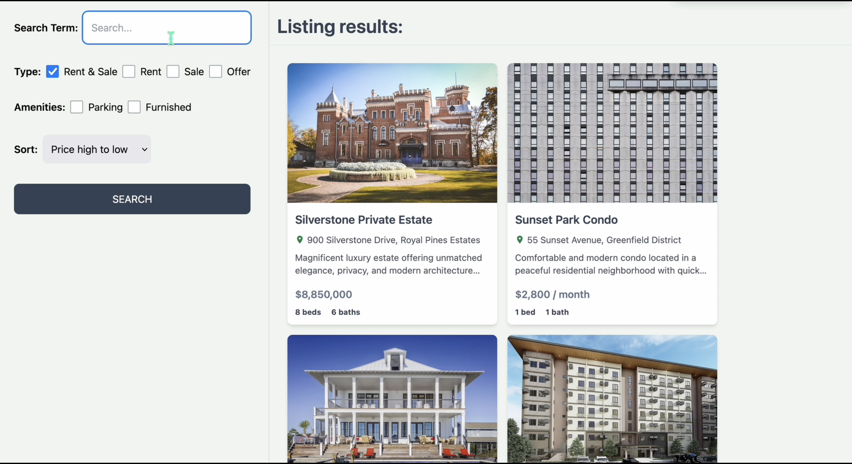
Rys. 2 — Panel filtrów z wynikami wyszukiwania i stronicowaniem

Profil użytkownika
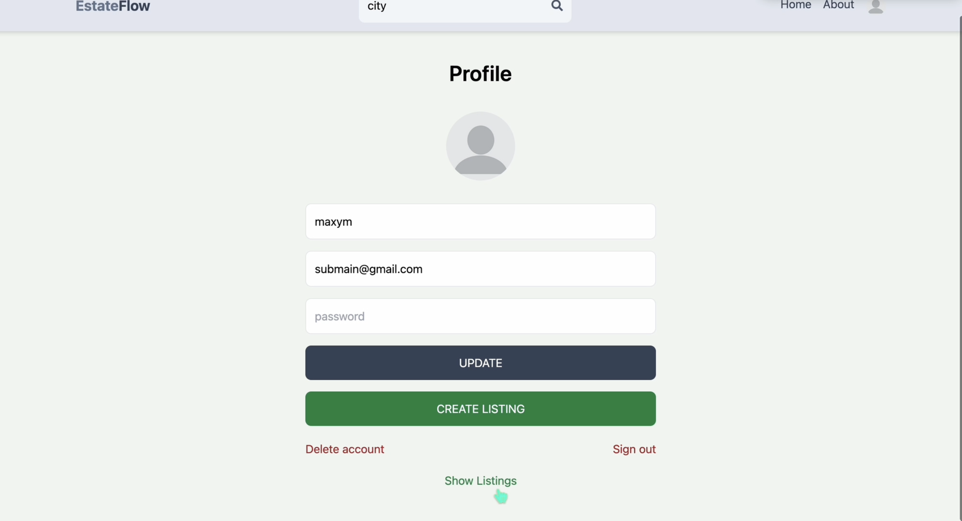
Rys. 3 — Panel profilu z edycją danych i zarządzaniem ogłoszeniami

Tworzenie ogłoszenia
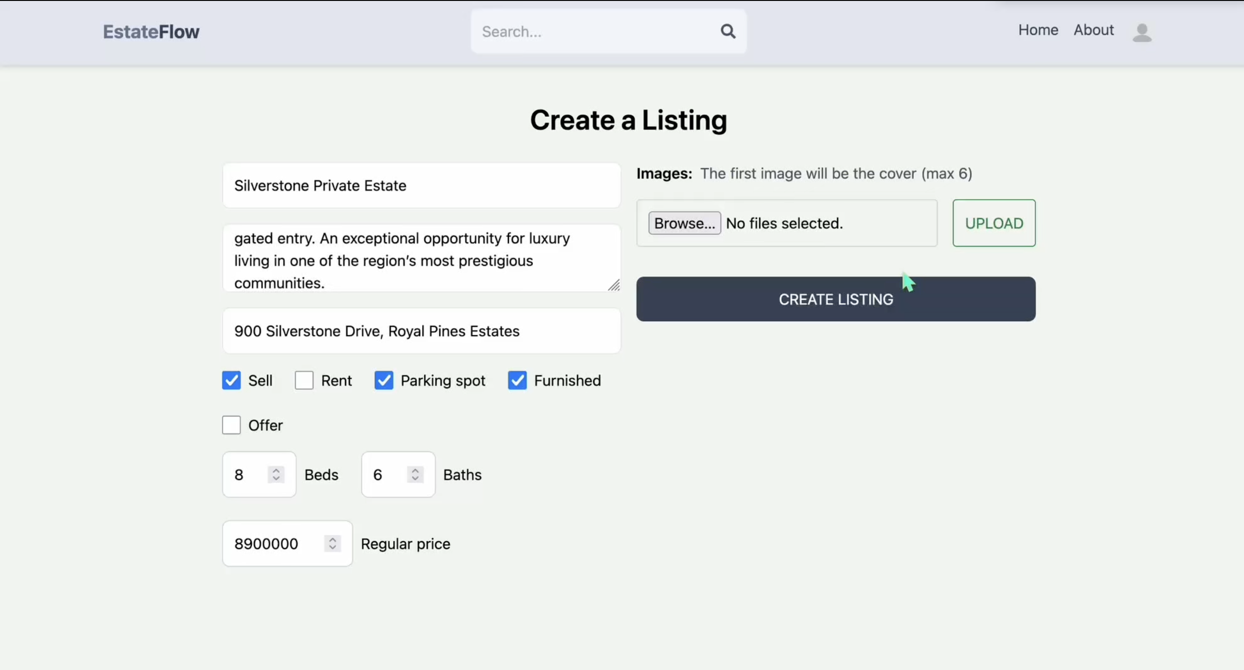
Rys. 4 — Formularz tworzenia ogłoszenia z przesyłaniem zdjęć

Edycja ogłoszenia
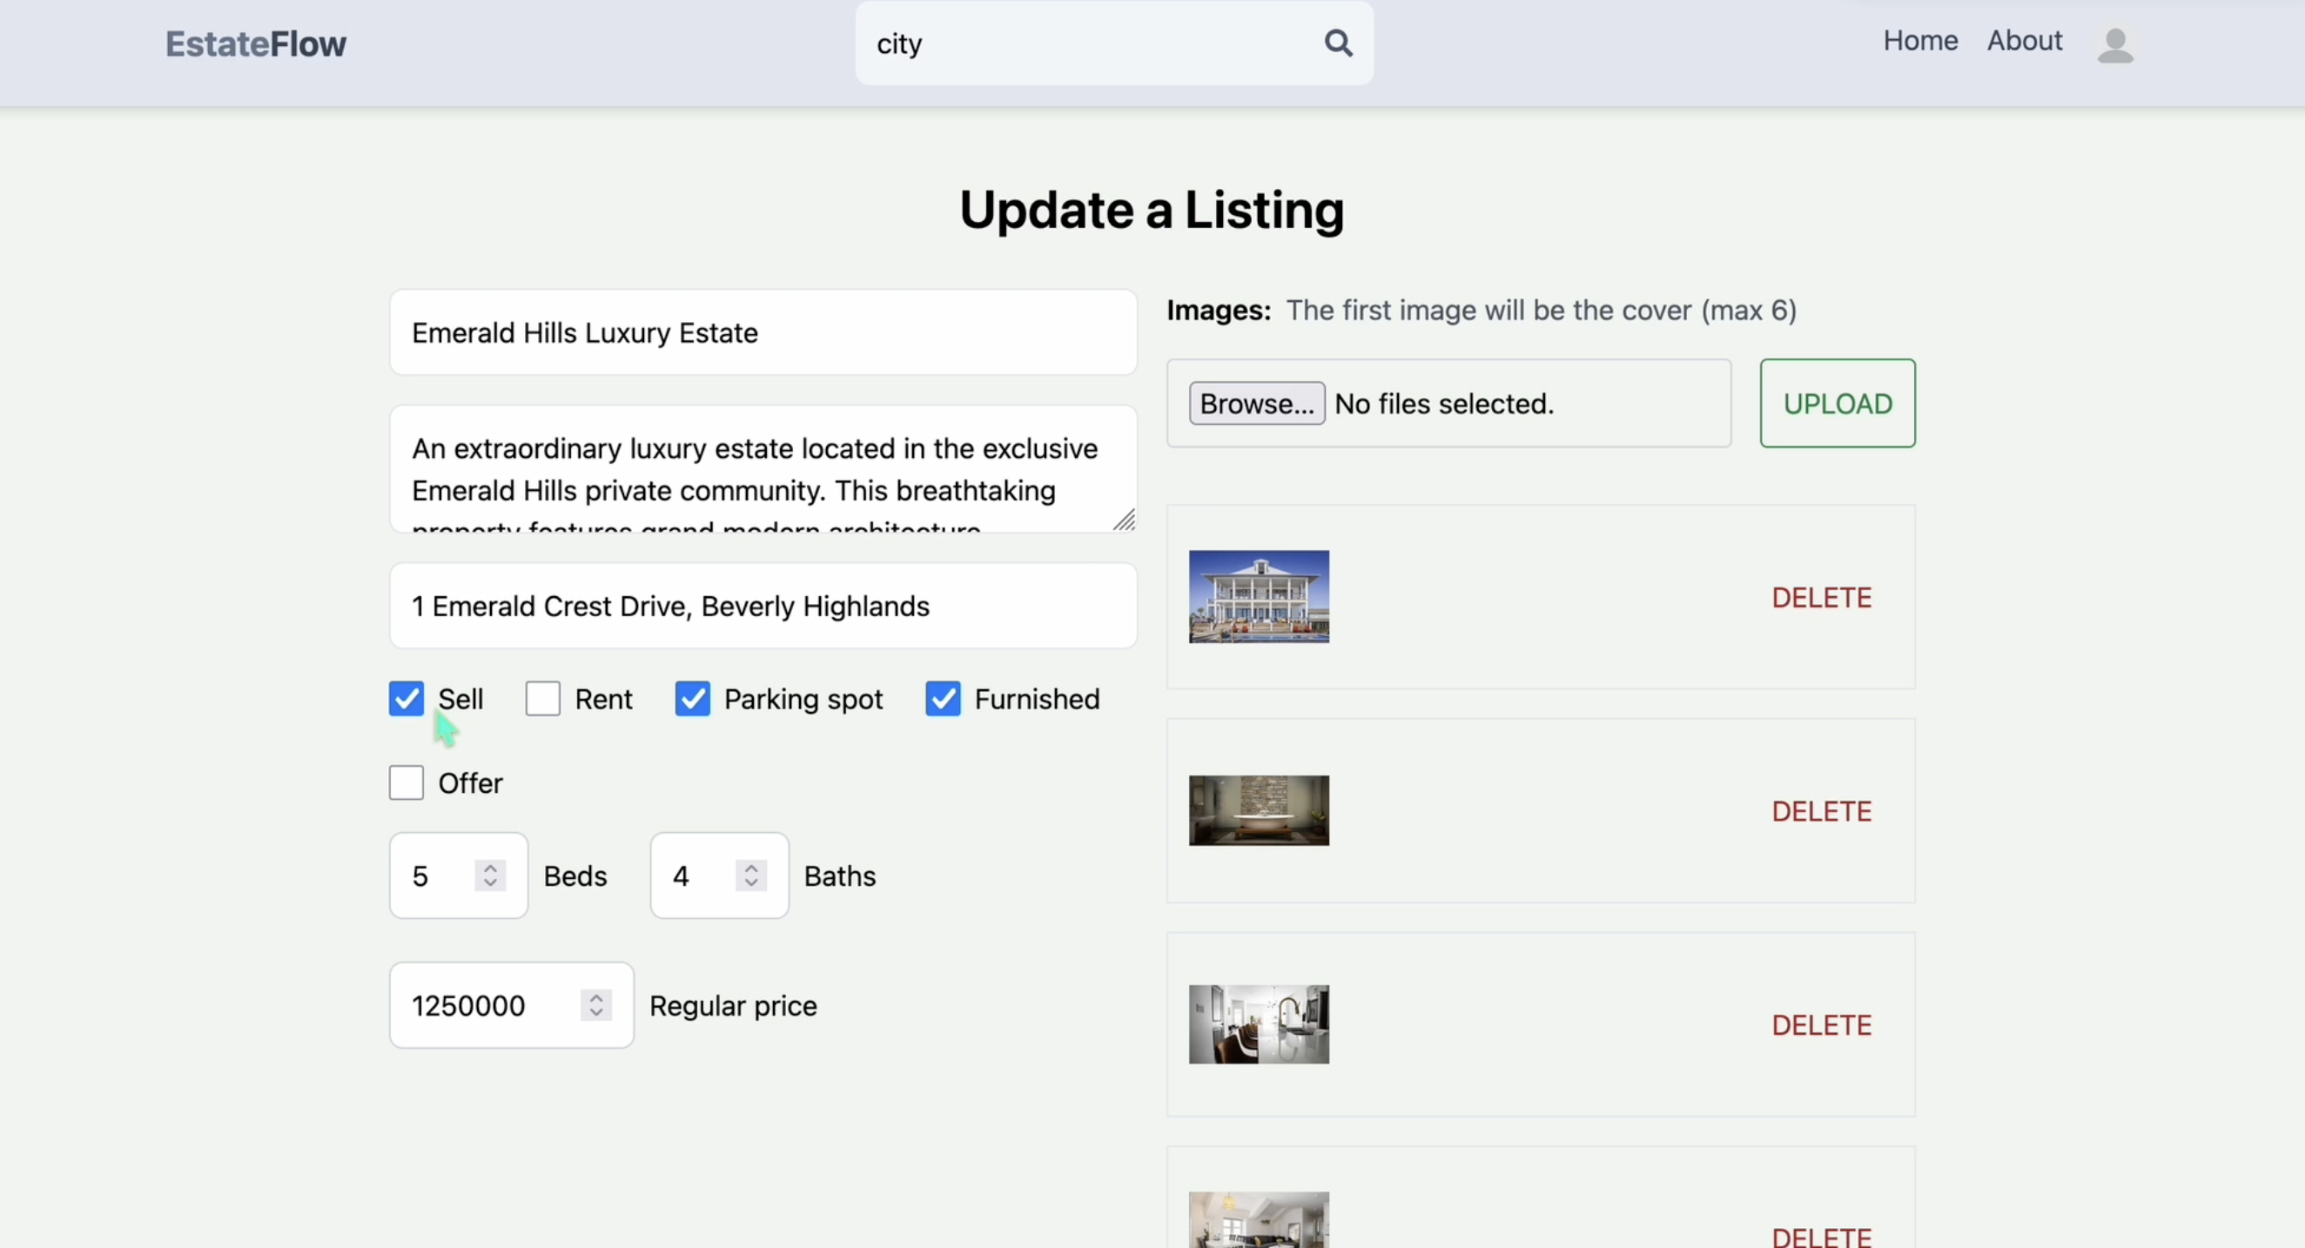
Rys. 5 — Formularz edycji ogłoszenia wstępnie wypełniony danymi

Zarządzanie zdjęciami
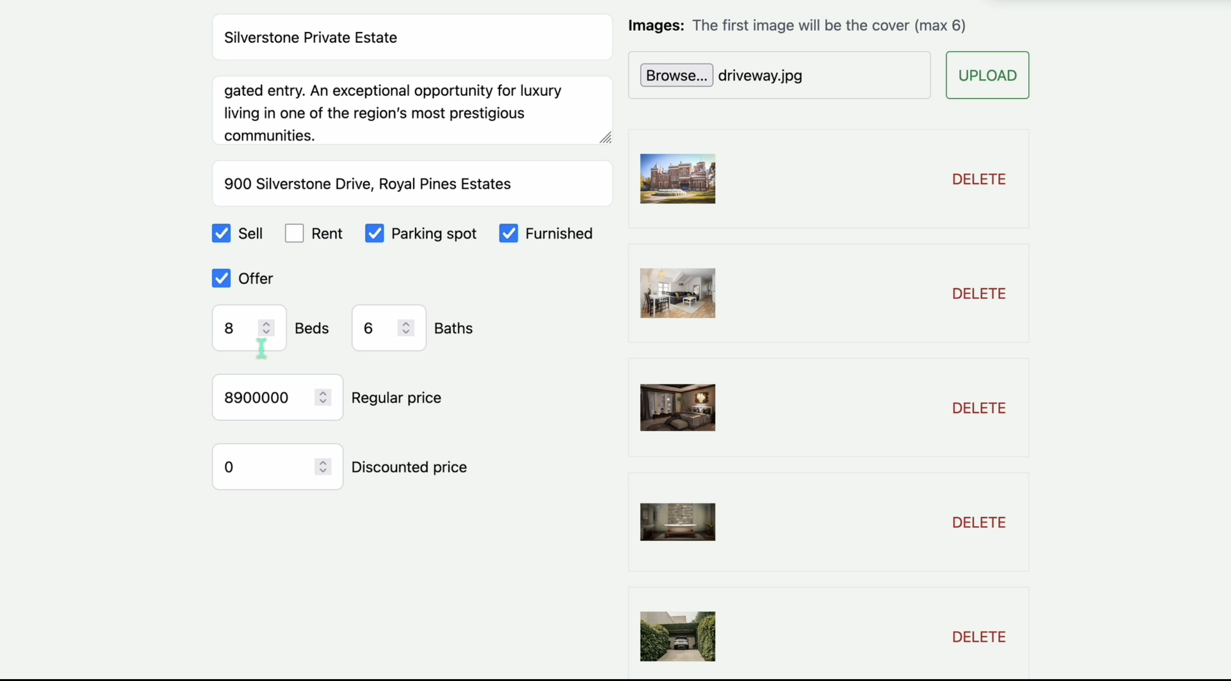
Rys. 6 — Panel zdjęć z podglądem miniatur i usuwaniem pojedynczych plików

10. Autoryzacja i bezpieczeństwo

JWT i ciasteczka HTTP-only
Po pomyślnym zalogowaniu serwer generuje token JWT i ustawia go jako ciasteczko httpOnly, co uniemożliwia dostęp przez JavaScript i chroni przed atakami XSS.

res.cookie('access_token', token, { httpOnly: true })

Hashowanie haseł
Hasła są hashowane przy użyciu bcryptjs z czynnikiem 10 przed zapisem do bazy:
const hashedPassword = bcryptjs.hashSync(password, 10);

Kontrola dostępu do zasobów
- Użytkownik może modyfikować lub usuwać wyłącznie własne konto: req.user.id === req.params.id
- Użytkownik może modyfikować lub usuwać wyłącznie własne ogłoszenia: req.user.id === listing.userRef

11. Zarządzanie stanem (Redux)
Aplikacja używa Redux Toolkit do zarządzania stanem użytkownika oraz Redux Persist do zachowania sesji w localStorage między odświeżeniami strony.

Akcja | Opis
signInStart / Success / Failure | Logowanie — loading, zapis danych, błąd
updateUserStart / Success / Failure | Aktualizacja profilu
deleteUserStart / Success / Failure | Usunięcie konta — zeruje currentUser
signOutUserStart / Success / Failure | Wylogowanie — zeruje currentUser

12. Docker i wdrożenie
Serwer Express w trybie produkcyjnym serwuje zbudowaną aplikację React jako pliki statyczne na tym samym porcie (3000) — API pod /api/* i frontend pod pozostałymi ścieżkami.

# Zbuduj obraz
docker build -t estateflow .

# Uruchom kontener
docker run -p 3000:3000 \
-e MONGO="mongodb+srv://..." \
-e JWT_SECRET="twoj_sekret" \
estateflow

13. Znane problemy

Problem | Plik | Opis
Błędna nazwa pola sortowania | Search.jsx | Wartość 'created_at' zamiast 'createdAt' — sortowanie nie działa przy pierwszym załadowaniu
Brak console. | Home.jsx | log(error) zamiast console.log(error) — rzuca ReferenceError przy błędzie sieci
Brak wygaśnięcia JWT | auth.controller.js | Token JWT bez expiresIn — sesje nigdy nie wygasają po stronie serwera
Klucze Firebase w kodzie | firebase.js | API key w pliku źródłowym — należy przenieść do zmiennych środowiskowych Vite
Pusty client/Dockerfile | client/Dockerfile | Plik Dockerfile dla frontendu jest pusty

